9주차 진행 보고서 세부 사항

2021.04.15~ 2021.04.28 B71116장혜리

코드는 아래 gitnub에서 확인 가능합니다.

[**[github]MBTI-Lovers 안드로이드**](https://github.com/hyerijang/MBTI-Lovers)

[**[github]MBTI-Lovers-webServer**](https://github.com/hyerijang/MBTI-Lovers-webServer)

# 프로필 이미지 구현

## 이미지 저장을 위한 S3 버킷 및 S3 접근을 위한 IAM 생성

### S3버킷

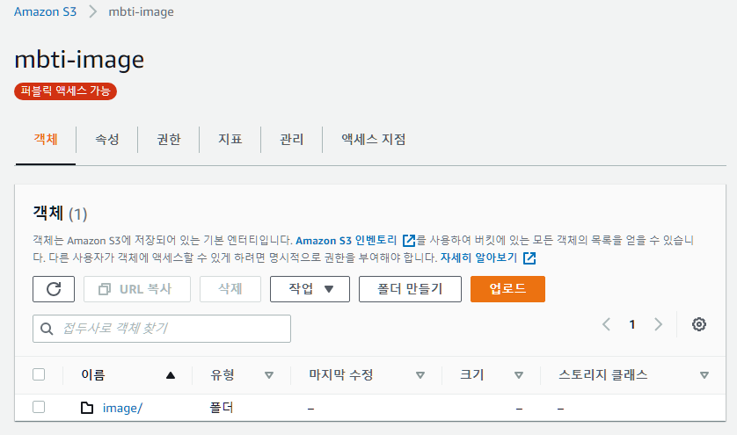

그림 1 s3 버킷

### Identity and Access Management (IAM)

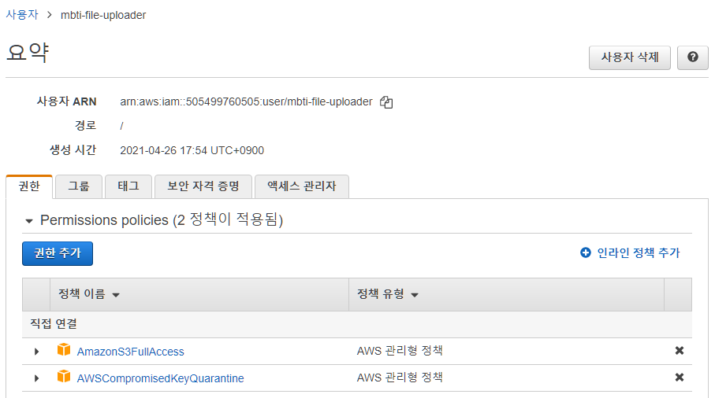

그림 2 IAM

## S3Controller, S3Uploader 클래스 구현

js단에서 “/uploadProfileImage”에 Post요청을 보내면 S3컨트롤러는 이를 맵핑하여S3업로더를 호출합니다. S3업로더는 multipartFile을 File로 변환, 임시파일로 저장하고 S3버킷에 업로드 후 임시파일을 삭제합니다.

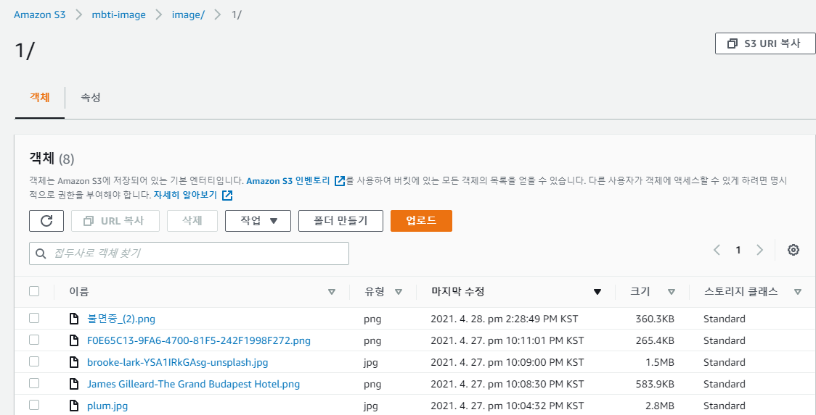

그림 3 S3버킷 저장 경로 예시

/image/{유저의uid} 폴더에 유저의 프로필 사진 파일이 저장됩니다.

## 프로필 이미지를 요구하는 부분에 프로필 이미지 적용

회원가입, 회원정보수정, 회원 정보, 친구 목록, 채팅방내부에 프로필 이미지 관련 함수를 적용하였습니다.

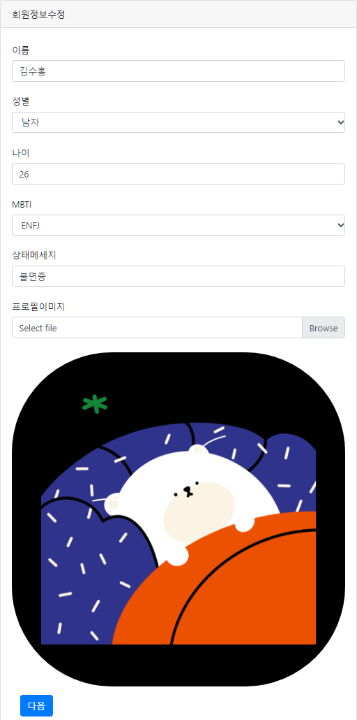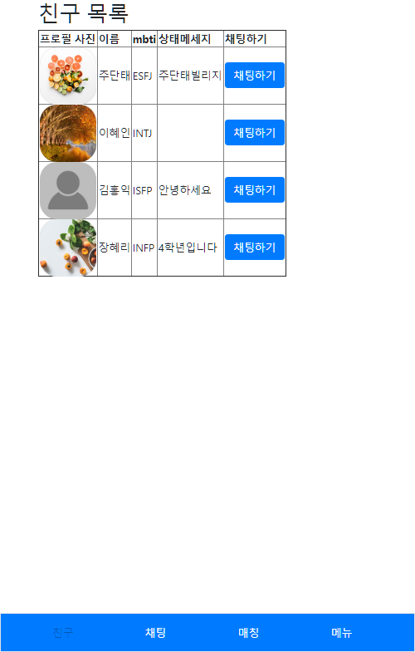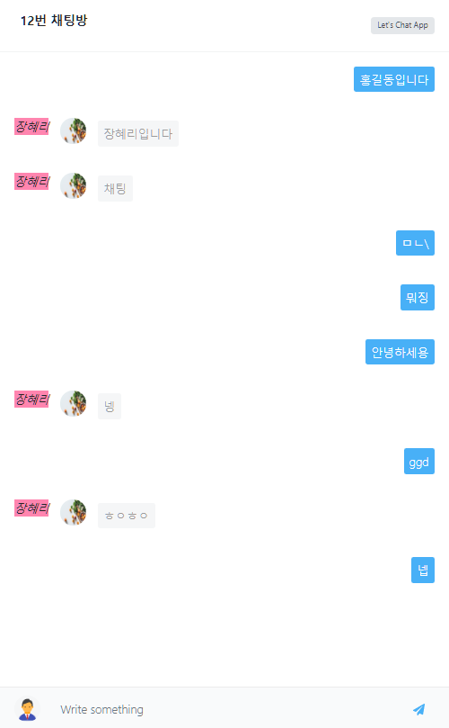

## 안드로이드 - 웹뷰에서 파일 업로드

안드로이드 웹뷰에서 파일을 업로드하기 위해 파일 업로드 기능을 추가하였습니다.

public void setWebViewFileUpload*() {* wv.setWebChromeClient*(*new WebChromeClient*() {* @Override  
 public boolean onShowFileChooser*(*WebView webView, ValueCallback filePathCallback, FileChooserParams fileChooserParams*) {* mFilePathCallback = filePathCallback;  
  
 Intent intent = new Intent*(*Intent.*ACTION_GET_CONTENT)*;  
 intent.addCategory*(*Intent.*CATEGORY_OPENABLE)*;  
 intent.setType*(*"image/*"*)*;  
  
 startActivityForResult*(*intent, 0*)*;  
 return true;  
 *}  
 })*;  
*}*

@Override  
protected void onActivityResult*(*int requestCode, int resultCode, @Nullable Intent data*) {* Log.*e(*"resultCode:: ", String.*valueOf(*resultCode*))*;  
 if*(*requestCode == 0 && resultCode == Activity.*RESULT_OK){* if*(*Build.VERSION.*SDK_INT* >= Build.VERSION_CODES.*LOLLIPOP) {* mFilePathCallback.onReceiveValue*(*WebChromeClient.FileChooserParams.*parseResult(*resultCode, data*))*;  
 *}*else*{* mFilePathCallback.onReceiveValue*(*new Uri*[]{*data.getData*()})*;  
 *}* mFilePathCallback = null;  
 *}*else*{* mFilePathCallback.onReceiveValue*(*null*)*;  
 *}  
}*

# 테스팅 및 배포 자동화

travis CI 배포 자동화 시 배포용 S3버킷에 배포 파일이 제대로 업로드 되지 않는 오류를 발견하여 이를 수정하였습니다.

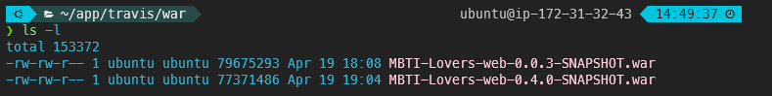

배포된 war 파일은 리눅스 서버의 ~/app/travis/war에 저장됩니다.

# 매칭 구현

## kako map API를 이용하여 지도 생성

현재 테스트를 위해 임시로 유저 마커를 하나 생성해두었습니다. 유저의 위치를 지도 마커로 표시하고, 마커를 누르면 해당 유저의 프로필 정보를 볼 수 있습니다. 친구신청을 누르면 해당 유저와 친구가 됩니다.

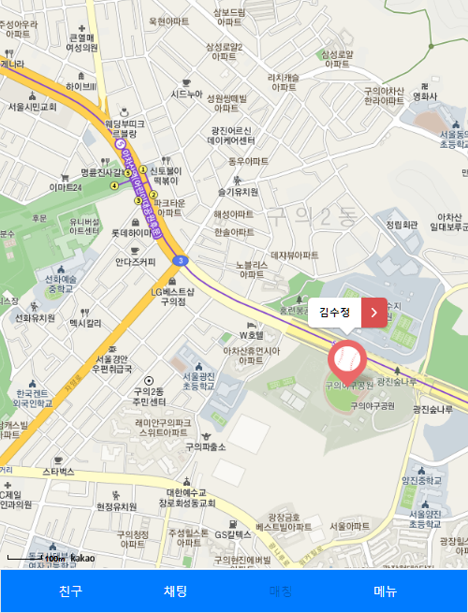 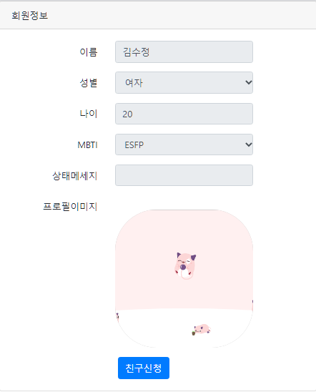 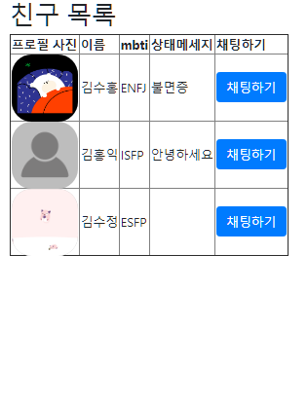

## 참조

[android 5.0 이상 웹뷰에서 파일 업로드 하기](https://ibks-platform.tistory.com/69)

[SpringBoot & AWS S3 연동하기](https://jojoldu.tistory.com/300)

[시리즈 | 스프링 부트와 AWS로 혼자 구현하는 웹 서비스 - swchoi.log](https://velog.io/@swchoi0329/series/%EC%8A%A4%ED%94%84%EB%A7%81-%EB%B6%80%ED%8A%B8%EC%99%80-AWS%EB%A1%9C-%ED%98%BC%EC%9E%90-%EA%B5%AC%ED%98%84%ED%95%98%EB%8A%94-%EC%9B%B9-%EC%84%9C%EB%B9%84%EC%8A%A4)